**¿Puedes resolver el problema?**

**Movimientos**

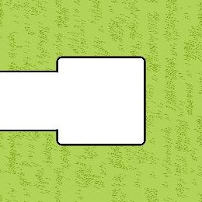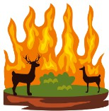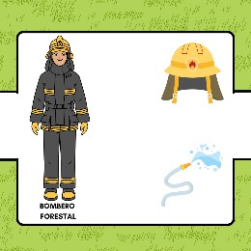

**Solución**

**¿Puedes resolver el problema?**

**Movimientos**



**Solución**

**¿Puedes resolver el problema?**

**Movimientos**



|  |  |  |  |  |  |
| --- | --- | --- | --- | --- | --- |
|  |  |  |  |  | |
|  | | |  |  |  |

**Solución**

**¿Puedes resolver el problema?**

**Movimientos**



|  |  |  |  |
| --- | --- | --- | --- |
|  |  |  |  |
|  |  |  |  |

**Solución**

**¿Puedes resolver el problema?**

**Movimientos**

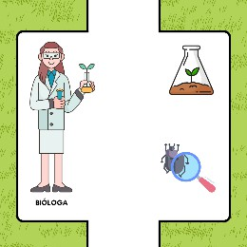

**Solución**

**¿Puedes resolver el problema?**

**Movimientos**

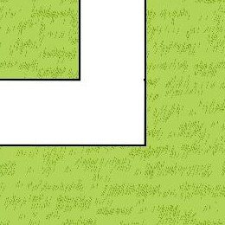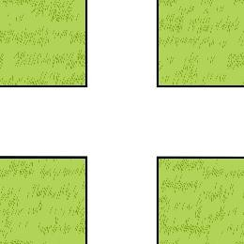

**Solución**

**¿Puedes resolver el problema?**

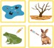

|  |  |  |  |
| --- | --- | --- | --- |
|  | |  |  |
|  |  |  |  |
|  | |  |  |

**Solución**

**Movimientos**

**¿Puedes resolver el problema?**



|  |  |  |  |
| --- | --- | --- | --- |
|  |  |  |  |
|  |  |  |  |
|  |  |

**Solución**

**Movimientos**

**¿Puedes resolver el problema?**



|  |  |  |  |
| --- | --- | --- | --- |
|  |  |  |  |
|  |  |  |  |
|  |  |  | |

**Solución**

**Movimientos**

**¿Puedes resolver el problema?**

**Movimientos**

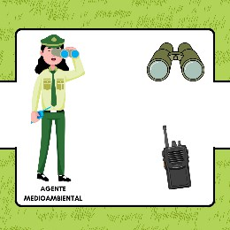

**Solución**

**¿Puedes resolver el problema?**

**Movimientos**



**Solución**

**¿Puedes resolver el problema?**

**Movimientos**

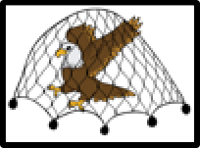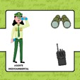

**Solución**

**¿Puedes resolver el problema?**

**Movimientos**

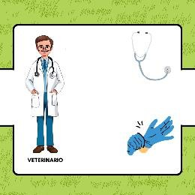

**Solución**

**¿Puedes resolver el problema?**

**Movimientos**

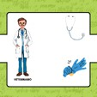

**Solución**

**¿Puedes resolver el problema?**

**Movimientos**

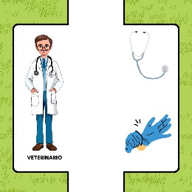

**Solución**

**¿Puedes resolver el problema?**

**Movimientos**



|  |  |  |  |  |
| --- | --- | --- | --- | --- |
|  |  |  |  |  |
|  |  |  |  |  |

**Solución**





**Reto de secuenciación 17**

**Inventario de piezas**

